**整改说明**

# 2019-2-28

1. 界面加载时间长，在3-4秒左右（建议考虑加载策略，特别是树的加载策略）；

**是否同意增加进度条？是，需提供样式**

1. 最近使用与历史使用都不需要单独列显示，这个在我们提供过的数据中已经赋值过了（对于列来说你就显示两列就可以了，一列是数据名称，另一列是快捷键）)，下图

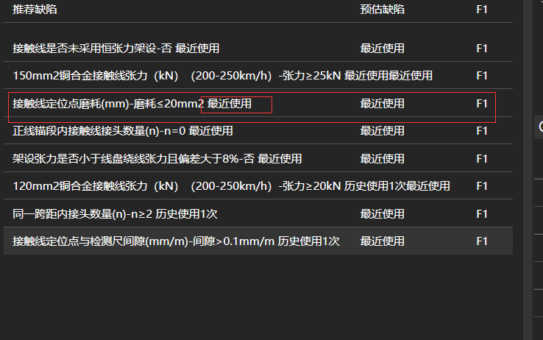

（已完成）

3、常用缺陷与推荐缺陷是并列关系；

（已删除）

4、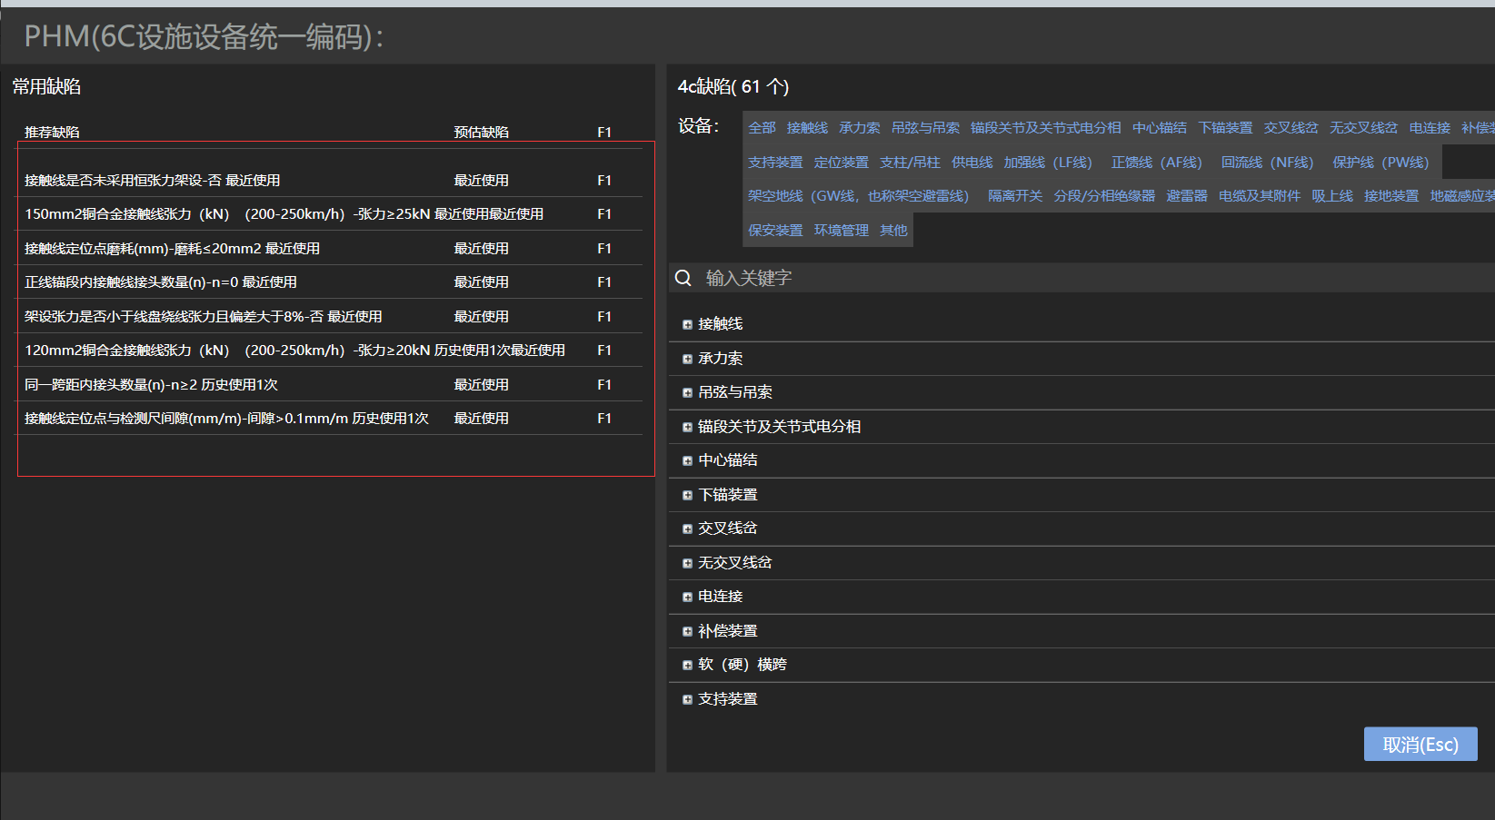

这个面板有点宽了，如果缺陷显示不完全，用tooltip提示，显示…提示。

（已完成）

5、设备列表同时只能选择一个

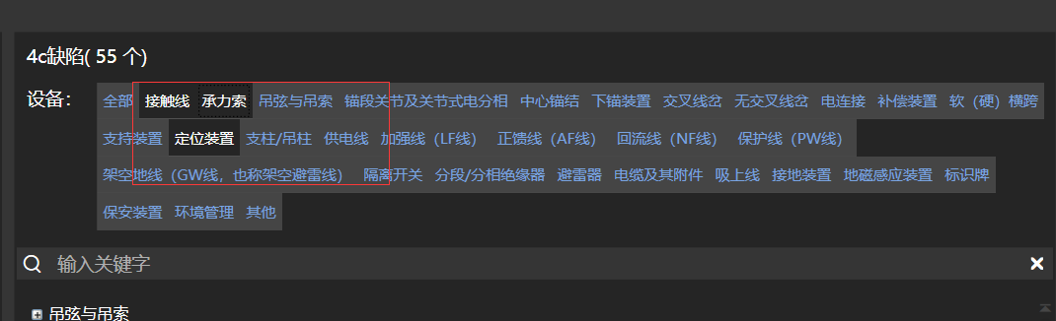

（已完成）

6、设备列表样式如下：

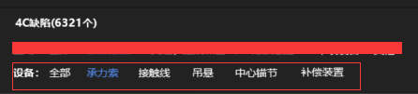

（已完成）

7、设备列表可以在窄一点，行数可以增加；

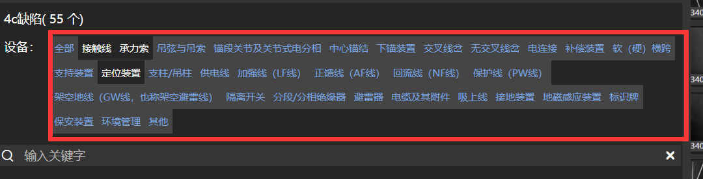

（已完成）

8、当设备被选中时，设备所在的那颗树展开显示，其他的树隐藏；

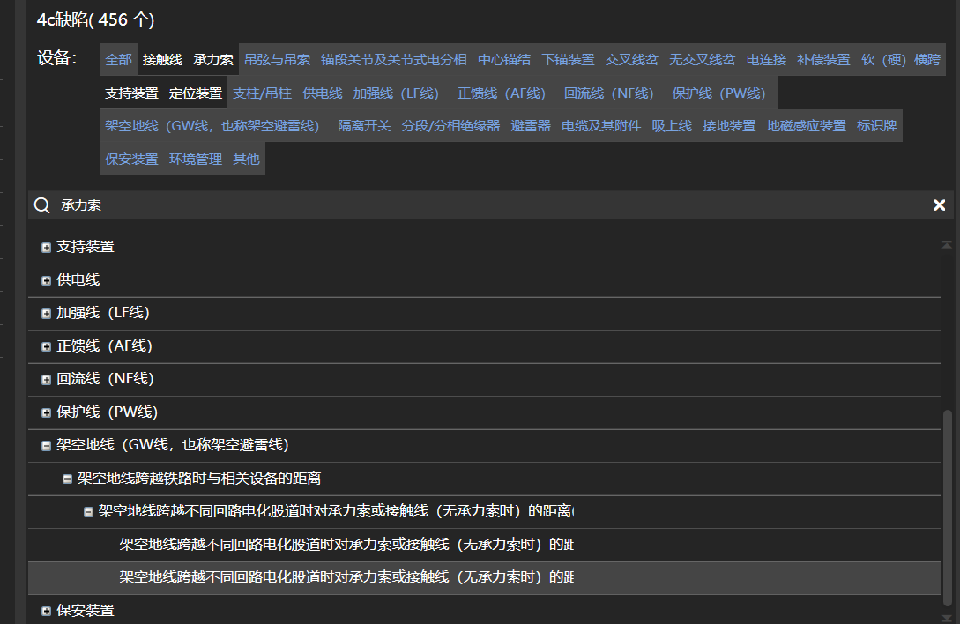

（已完成）

9、搜索后只展示符合条件的树，如果只有一颗树时，将它展开，如果是搜索到叶子节点时，就选中叶子节点；

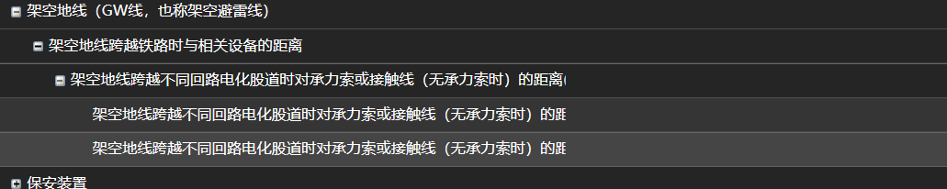

（已完成）

10、初始加载时树的数据有问题；

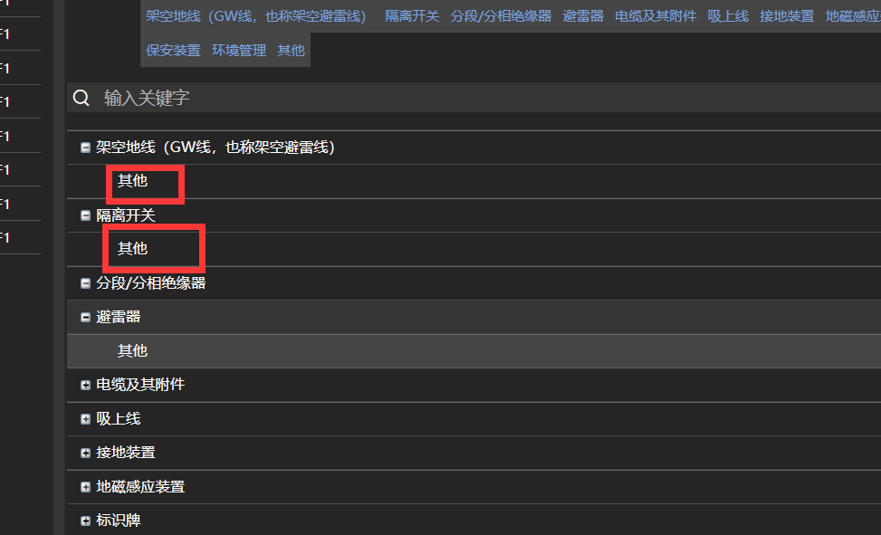

（已完成）

10、整体窗体偏大

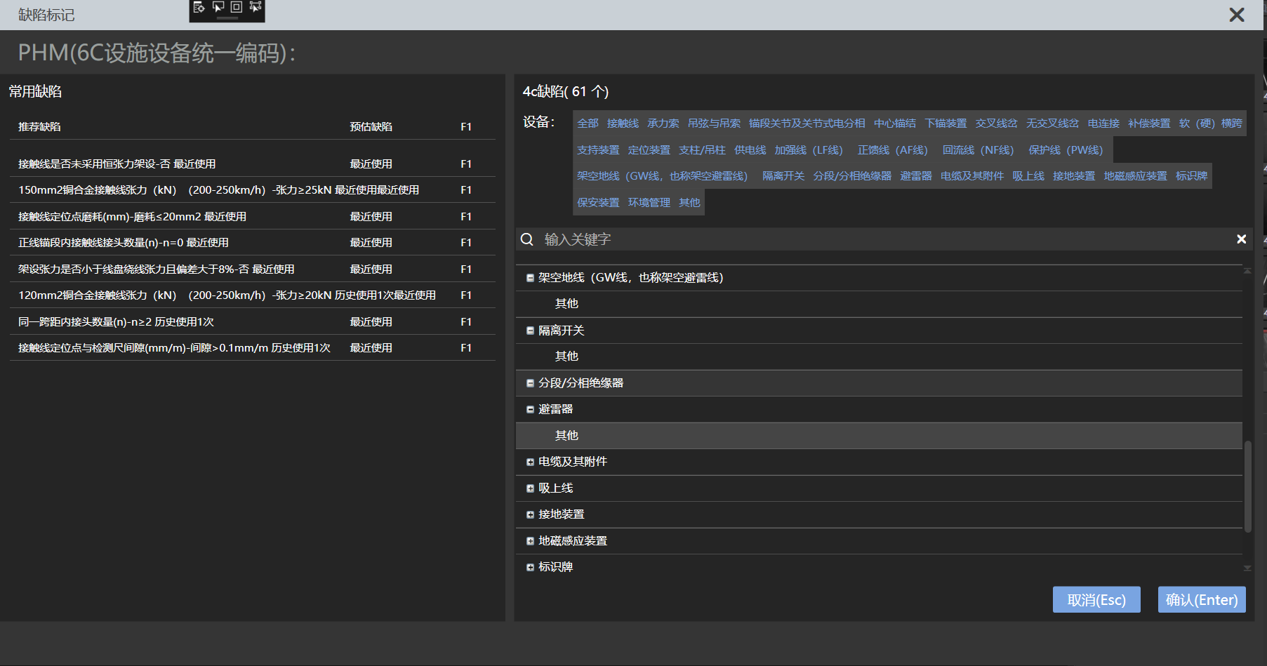

（已完成）

# 2019-3-1

1、界面加载时间长，在3-4秒左右（建议考虑加载策略，特别是树的加载策略）；

**是否同意增加进度条？是，需提供样式**

回复： 不要进度条，因为他这个会比较频繁的关闭与打开该窗口，这样体验会很不好也降低了标图的工作效率，建议可以在加载树时做一些策略（例如只加载第一级，当第一级展开时在加载它下面的数据，这样依次类推）

2、快捷键与名称之间应该有一点合理的间隙；

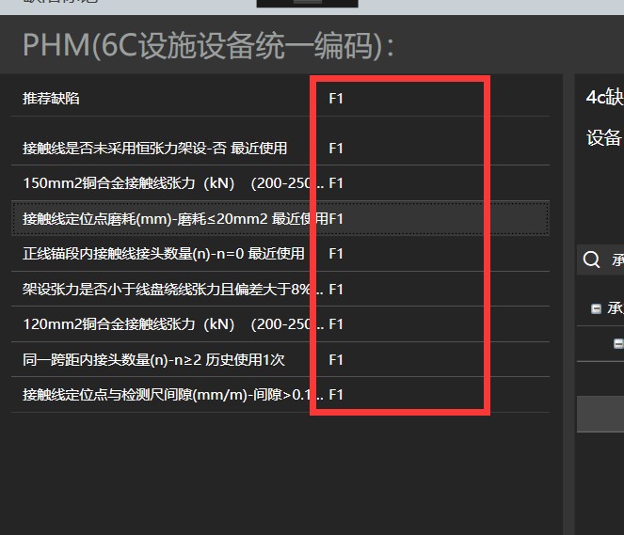

**（已完成）**

1. 把code代码显示上

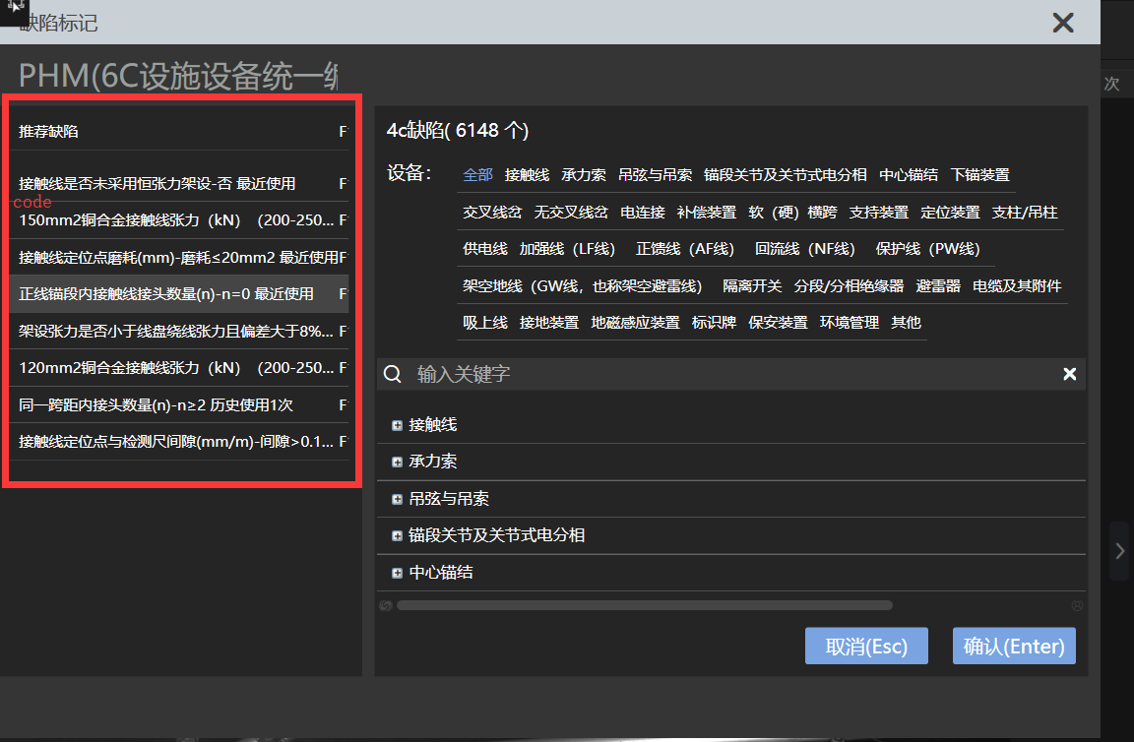

**（已完成）**

1. 树形结构也把code展示上(显示到名称的前边)

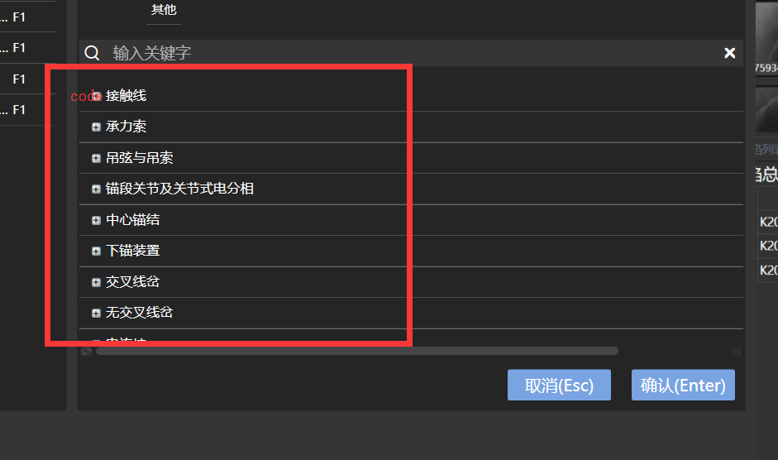

**（已完成）**

1. 搜索框有bug，输入指定名称时，没有按照预期过滤与展开

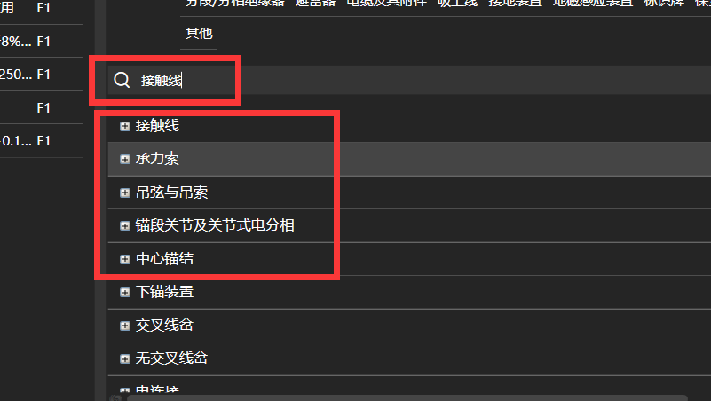

**问题不存在，是因为其他项包含了文本信息**

6、搜索也支持代码(code)搜索,每搜索一级展开一级，如果搜索到唯一叶子节点，直接展开叶子节点所在的节点并选中

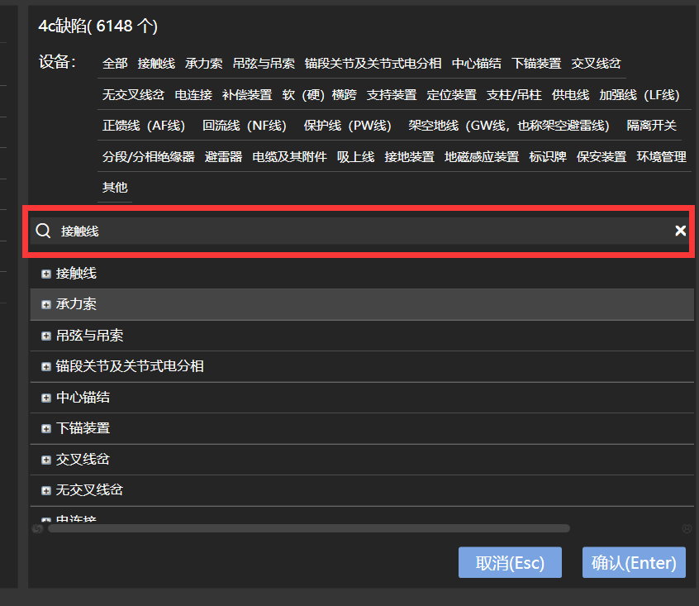

1. 设备选中一项时，树没有把选中设备第一级展开

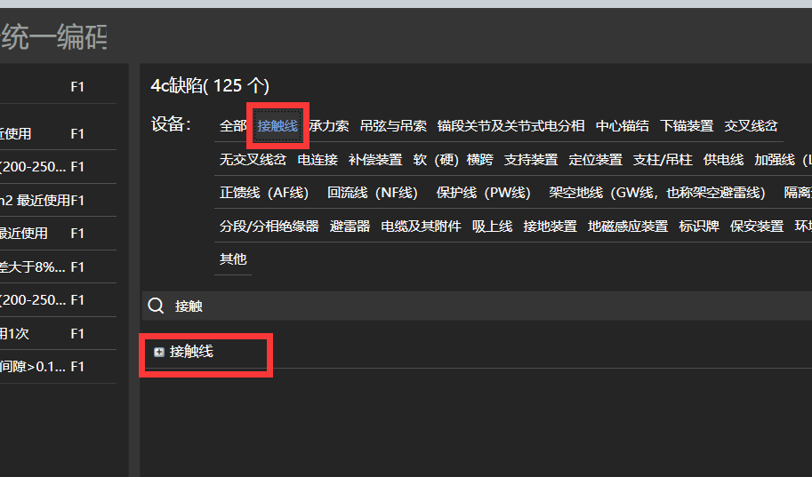

1. 树的滚动条应该随着树的展开需要才出现

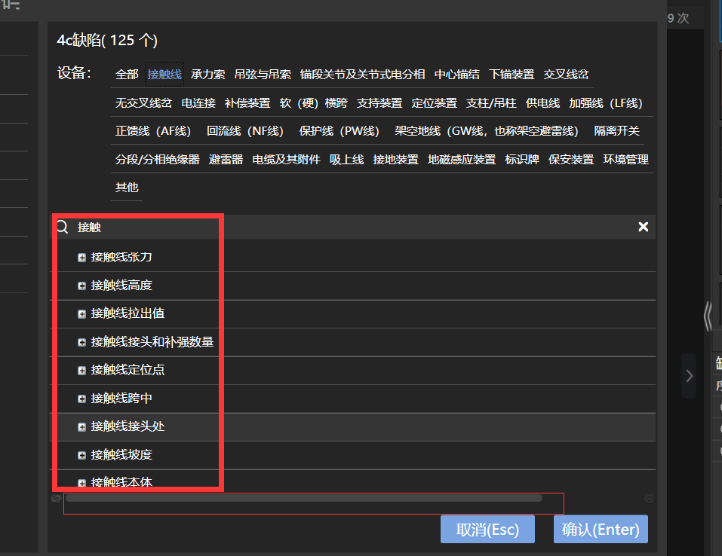

**（已完成）**

1. 树筛选错误（1、选中其他、2、选择其他设备）出现问题

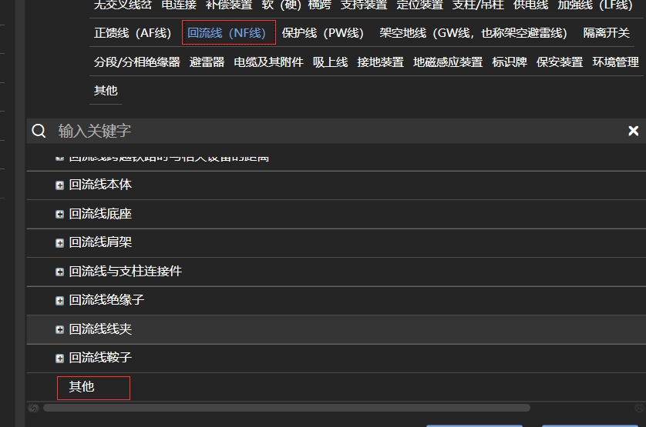

**没有复现问题**

1. 树节点样式按照下图

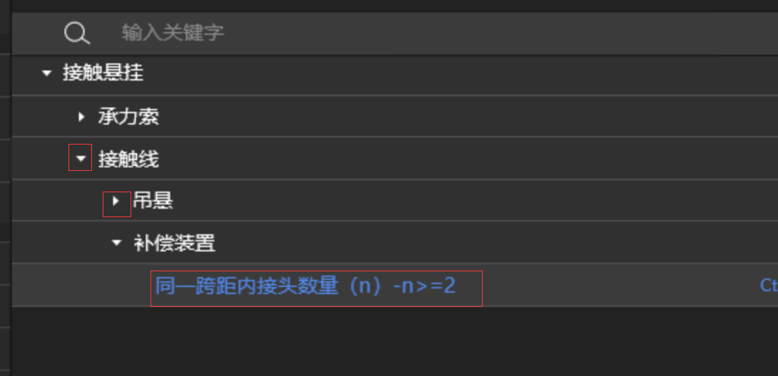

**（已完成）**

11、PHM编码的显示问题

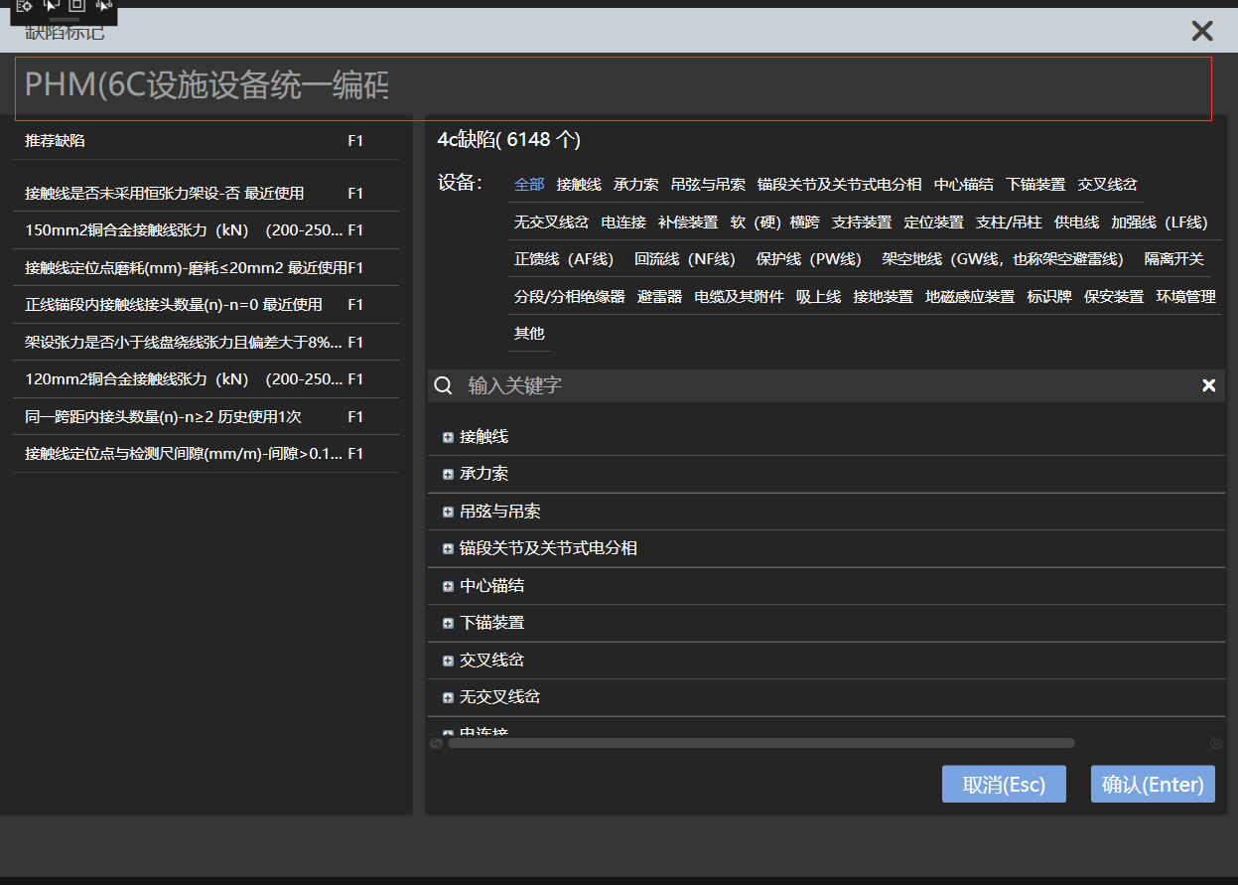

目前PHM编码没有显示出来，目前情况是由外边提供除缺陷编码(PHM编码的前半部分)以外所有字符串组合，最终控件要得到的PHM编码是有外边提供的字符串与控件所选择的缺陷编码（后半部分）进行组合而来；

PHM编码外边提供格式：B 01 15 000045 000261 000033

完整的PHM编码格式：B 01 15 000045 000261 000033 01090102(由控件追加)

目前控件没有维护PHM编码的属性或者字段，看怎么考虑一下

**（已完成）**

通过下面方法加载PHM编码外边提供格式

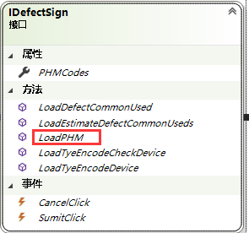

通过下面属性去取当前设置好的编码

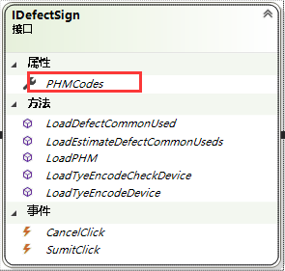

12、控件左边的缺陷要描述，如下图，预估缺陷与常用缺陷是同一个等级

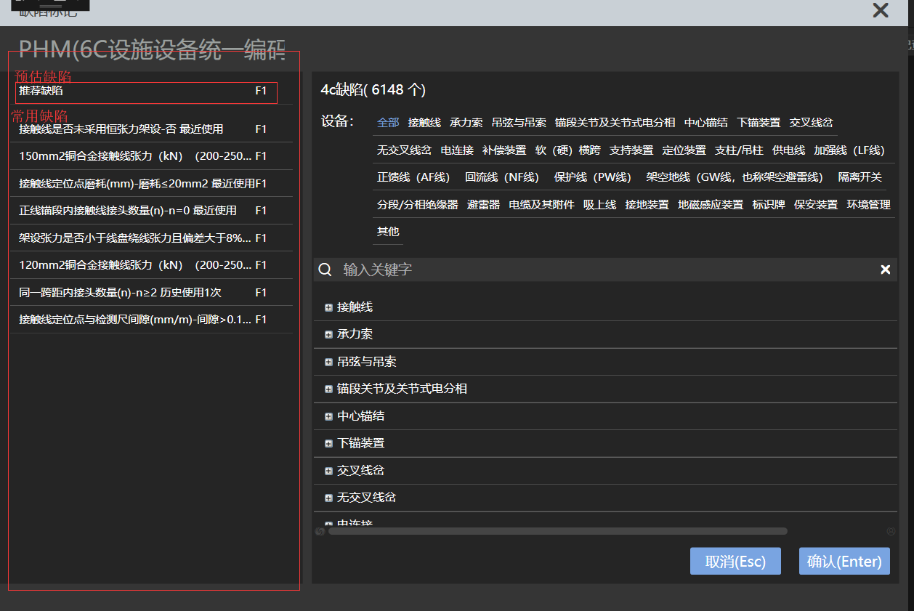

**（已完成）**